It’s all in Hettich: interzum 2023
Čia pristatysime viską, kas atveria duris į sėkmę

Sėkmė yra atlygis už tvirtą partnerystę. „Hettich“ naudodamasis paroda „Interzum 2023“ pristato save kaip sėkmės kūrėją, turėdamas daugybę pasiūlymų ateities baldų gamyboje.Kartu su „Hettich“: neįtikėtinas įkvėpimas ateities baldams ir šiai pramonei būdingoms paslaugoms, be kita ko, suteikiant galimybę furnitūros gamintojui pristatyti jų surinkimo technologiją Kelne. Neabejotinas akcentas yra FurnSpin pristatymas – įspūdingas pasukamas sprendimas, skirtas suteikti dinamiškumo aukščiausios klasės baldų linijoms. Čia pat dar vienas akcentas tvarumo srityje: pirmą kartą "Hettich" parodos dalyviams pristatys anglies dioksido neutralumo sertifikatą, gautą iš nepriklausomo eksperto.

“It's all in Hettich” – Jūsų raktas į sėkmę. 8.1 salėje esančiame C31/B40 stende pristatys auditorijai įžvalgas apie plačią furnitūros gamintojo patirtį, išradingumą bei gilų supratimą apie viską, ko reikalauja tiek rinka, tiek vartotojai. „Hettich“ pateiks įtikinamų pasiūlymų, kaip baldų pramonė, prekyba ir specializuoti mažmenininkai gali reaguoti į besikeičiančius vartotojų lūkesčius, kuriuos jie kelia gyvenimui namuose, gyvenimo būdui ir darbo aplinkai. Individualizavimo, urbanizacijos, naujos darbo vietos, skaitmeninimo ir tvarumo tendencijos toliau aktyviai skatina pokyčius - ne tik tada kai kalbame apie naujas baldų ir interjero koncepcijas. Dėl kvalifikuotų darbuotojų trūkumo vis svarbesni tampa supaprastinti ir efektyvūs gamybos ir surinkimo procesai. „Hettich“ pirmauja paslaugų ir įrenginių skaitmeninimo srityje ir, be kitų galimybių, demonstruoja papildyta realybe pagrįstus sprendimus.
"It's all in Hettich" – ši baldų furnitūros gamintojo prekės ženklo kampanija pabrėžia savo pažadą prekybininkams, mažmenininkams ir pramonei suteikti viską, ko reikia pardavimams baldų sektoriuje didinti. „Hettich“ yra būtent tas partneris, kuris padės įveikti rytojaus iššūkius ir paskatins sėkmę kuriant erdves, kurios nepaliaus žavėti. Todėl „Hettich“ stengiasi neklysti kurdamas sprendimus iš naudotojo perspektyvos, demonstruoja įžvalgumą, smalsumą, drąsų žvilgsnį ir atvirumą. „Hettich“ tvirtai tiki, kad šie sprendimai gali būti sėkmingi tik tuo atveju, jei visi dalyviai glaudžiai bendradarbiauja pasitikėjimo dvasia ir yra pasirengę dalytis žiniomis bei patirtimi.
„Interzum 2023“ kviečia lankytojus atrasti kas yra „Hettich“.

Tvarus veikimas: anglies dioksido neutralumo pristatymas
Pirmą kartą "Hettich" kreipėsi į fondą "myclimate Foundation" (myclimate.org), kad 2023 m. parodai "Interzum 2023" būtų suteiktas neutralios anglies dioksidui įmonės statusas, organizuojant parodą. Tikslas - kiek įmanoma sumažinti CO² išmetimą arba bent jau jį sumažinti įgyvendinant transporto valdymą, stendo techninės įrangos priemones, pakartotinai panaudojant stendo konstrukcines medžiagas ir eksponatus, tiekiant sezoninius regione auginamus produktus maitinimo įstaigoms, efektyviai paskirstant stendo personalą, įskaitant keliones į renginį ir nakvynes, taip pat atsisakant dovanų. Didžiausią poveikį išmetamam CO2 kiekiui daro „Hettich“ komandos nuvykimas į parodą ir grįžimas namo, todėl kolegos iš užsienio užsisakys skrydžius, kurie labiau kompensuos anglies dioksido išmetimą. Daugelis dalyvių atvyks geležinkeliu, įmonės automobilių savininkai naudosis bendrais automobiliais, o Kelne stendų darbuotojai naudosis viešuoju transportu, o ne įmonės autobusais. „Hettich“ remia sertifikuotą klimato apsaugos projektą, kuriuo siekiama kompensuoti vis dar išmetamą didelį CO2 kiekį.

"FurnSpin" ir "Novisys" debiutas parodoje
Kas prieš apsilankydamas „Hettich“ stende nesuprato, kas iš tikrųjų slypi už besisukančio judesio, po jo tikrai bus maloniai nustebintas - ar, dar daugiau, bus visiškai pakerėtas. Unikali FurnSpin pasukama sistema leidžia spintelės elementams suktis ratu aplink savo ašį. Sukimasis suteikia baldams naują ir iki šiol neregėtą, neapsvarstytą segmentą. Montuodami "FurnSpin" padidinsite rytdienos - išskirtinių baldų linijų patrauklumą.
Tačiau "Hettich" ne mažiau novatoriškai mąsto ir apie masinę rinką, pristatydamas lankstą "Novisys" - itin našų, greito montavimo lankstą, sukurtą specialiai baldų pramonei, kad būtų užtikrintas integruotas švelnaus uždarymo patogumas vidutinio kainų segmento baldų durelėms. Pristatydamas "Novisys", „Hettich“ taip pat demonstruoja, jog kuriant ateities gaminius tvarumas vaidins vis svarbesnį vaidmenį, neįtakojant kokybės.

Įspūdinga ekspozicija ir patirtis skirta Jums
Kiekvienas „Hettich“ stende eksponuojamas baldų eksponatas įkvepia daugeliu aspektų: nauji gaminių pritaikymo būdai, patrauklios baldų idėjos ir į tendencijas orientuoti interjero sprendimai. Naujoje "roominspirations" svetainėje eksponatai pristatomi įsilieję į individualizuotą namų aplinką: pagal skirtingas temas įrengtuose butuose, "New Work" salone lankytojai galės ne tik atrasti baldų koncepcijas, o internete 3D formatu, bet ir patys jas susikurti: „Hettich“ pateikia reikiamus CAD duomenis, svarbią informaciją ir vaizdus, kartu kviesdamas lankytojus pačius įgyvendinti „Hettich“ idėjas.

Nauji ir išbandyti keliai į sėkmę
Darbo vietos eksponatai iš karto mums atskleidžia, jie atsirado dėl ilgos „Hettich“ patirties, kuriant namų ir biuro baldų koncepcijas. Nepalikdami abejingų, jie apjungia šiuolaikinių biurų ir namuose dirbančių žmonių darbo vietų poreikius. Čia gera savijauta, jaukumas, ergonomiškumas ir daugiafunkciškumas yra svarbiausi dalykai. Būtent čia neatsiejamas vaidmuo tenka naujiesiems „Hettich“ reguliuojamo aukščio stalo kojų pakėlimo mechanizmams Steelforce.
"AvoriTech" klientams siūlo išskirtinę stalčių sistemą su 8 mm storio stalčiaus šoneliu. Idealiai tinka aukščiausios klasės virtuvės baldams, pasižymintiems puristine išvaizda. Įvairiausiais būdais lengvai pritaikoma "AvanTech YOU" stalčių sistema tapo sėkmės varikliu. Ne tik medžiagų įvairove, spalvomis, bet ir šviesa. Kalbant apie tendencijas, privalu pasirūpinti ir lauko baldais. Atsižvelgdama į tai, „Hettich“ sukūrė lankstą Veosys - oro sąlygoms atsparų ir tinkantį lauko virtuvėms.

Negalintys asmeniškai dalyvauti parodoje "Interzum 2023", "Hettich" stende, gali pasinerti į įvairius teminius pasaulius naujoje "roominspirations" svetainėje arba ieškoti konkrečių sprendimų pagal kategorijas: https://interzum.hettich.com

Toliau pateiktą vaizdinę medžiagą galima atsisiųsti iš skilties "Press" adresu www.hettich.com:

Nuotraukos
Pavadinimai
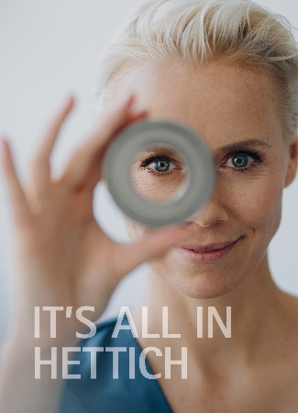
132023_a
Pagrindinis prekės ženklo kampanijos "It's all in Hettich" motyvas simbolizuoja, kad furnitūros gamintojas daug dėmesio skiria galutiniam vartotojui ir turi viziją kurti gaminius ateities pasauliui. Nuotrauka: Hettich

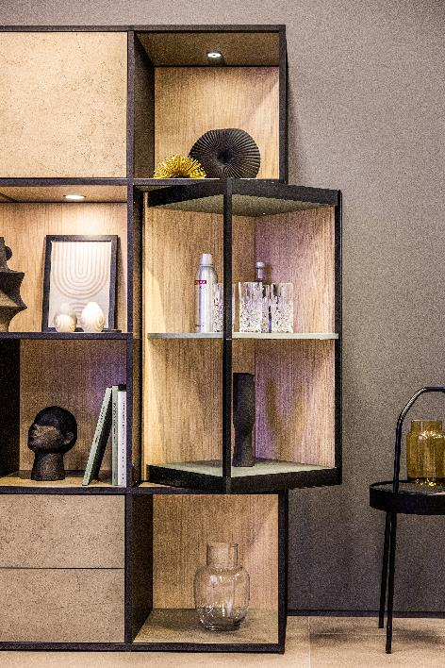
132023_b
Visiškai naujas „Hettich“ FurnSpin suteikia elegantiškos dinamikos įspūdingam baldų dizainui: vienu rankos judesiu visą spintelės korpusą galima pakeisti iš uždarytos į atvirą padėtį. Nuotrauka: Hettich.

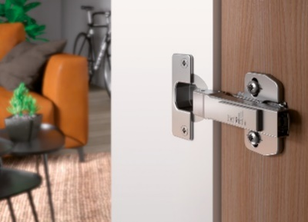
132022_c
Debiutas parodoje: „Hettich“ greito montavimo lankstai "Novisys", pasižymintys išskirtiniu kainos ir kokybės santykiu, suteikia integruoto švelnaus uždarymo patogumą daugumai baldų. Nuotrauka: Hettich

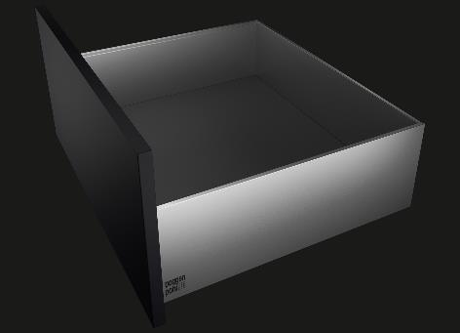
132023_d

Naujas tobulo, puristinio baldų dizaino etalonas: "Hettich" stalčių sistema "AvoriTech" su plonu, vos 8 mm storio stalčiaus šoneliu. Nuotrauka: Hettich

Apie ”Hettich”
”Hettich“ buvo įkurta 1888 m. ir šiandien yra viena didžiausių ir sėkmingiausių baldų furnitūros gamintojų pasaulyje. Maždaug 8000 darbuotojų beveik 80 šalių dirba kartu siekdami tikslo: sukurti pažangias baldų technologijas. Tuo pagrindu “Hettich“ įkvepia žmones visame pasaulyje ir yra pažangus baldų pramonės, baldų gamintojų ir prekybos partneris. „Hettich“ prekės ženklas yra nuoseklių vertybių sinonimas: kokybė ir naujovės. Už patikimumą ir artumą klientams. Nepaisant savo dydžio ir tarptautinės reikšmės, „Hettich“ išliko šeimos verslu. Nepriklausoma nuo investuotojų, įmonės ateitis formuojama laisvai, humaniškai ir tvariai. www.hettich.com

